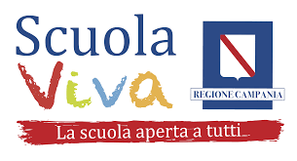

ISTITUTO COMPRENSIVO STATALE AD INDIRIZZO MUSICALE

“GIACOMO GAGLIONE”

Al DIRIGENTE SCOLASTICO

Il/La Sottoscritto/a.........................................................................................................................
- Genitore dell’alunno/a.......................................................................................................
- Frequentante la classe.......... sez..........della scuola ..........................................................
- Nato/a il ....................................a...................................... Prov.........................................
- Telefono ............................Cell............................................................................................
- E- mail..................................................................................................................................
- Residente in Via................................................................................................................... CAP....................................Città.......................................................................................
Codice Fiscale Alunno/a...............................................................................................................

CHIEDE
Di partecipare al seguente modulo (barrare con una x ) nell’ambito del Pon
“La Scuola al passo con i tempi” 10.2.2A-FSEPON-CA-2017-17

SECONDARIA: MODULI PRIMARIA: MODULI

❑ LEGGERE PER COMUNICARE  RAFFORZIAMO LA NOSTRA LINGUA

❑ CALCOLANDO  LA PRECISIONE MATEMATICA

❑ AIUTIAMO IL MONDO  RICICLIAMO

❑ ENGLISH FOR YOU  SPEAK OUT
Firma del genitore

_______________________________________

